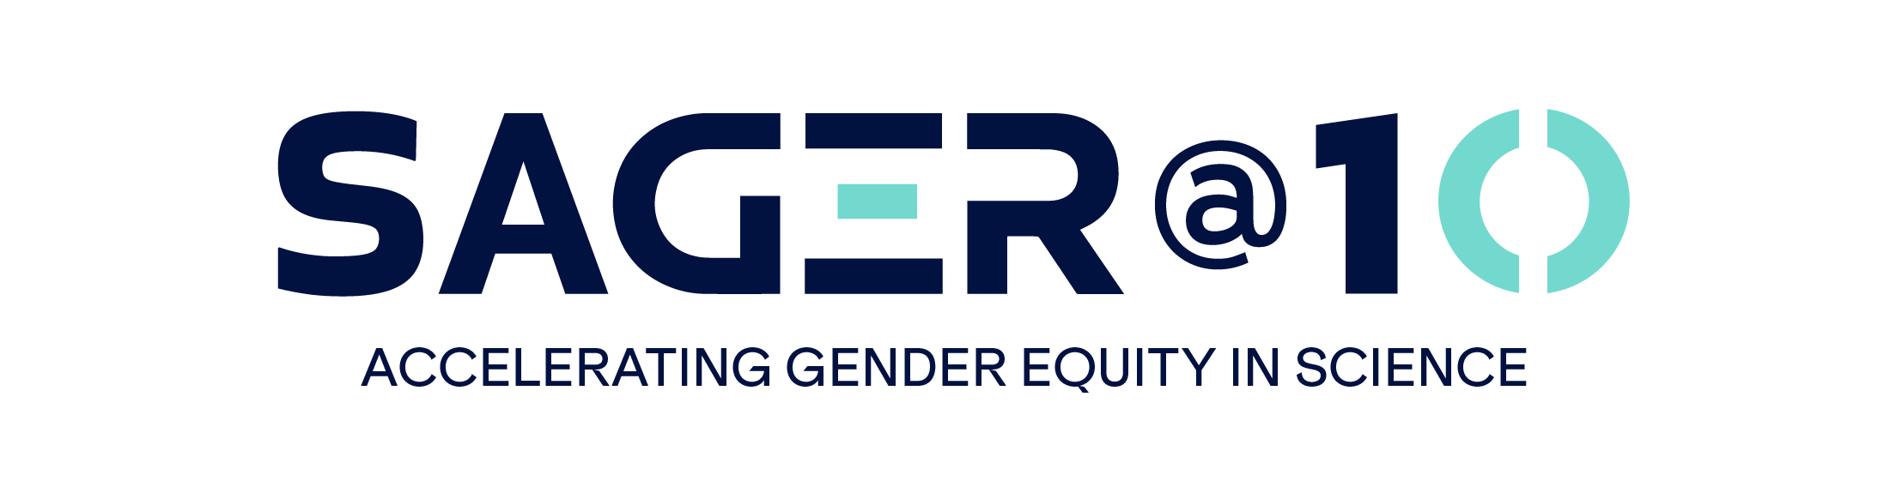

PRESS RELEASE GENDRO & EASE

SAGER celebra 10 anos de aceleração da equidade na pesquisa global
Genbra / Londres, maio de 2026: Este ano marca o décimo aniversário da publicação das diretrizes Sex and Gender Equity in Research (SAGER), uma dos primeiros marcos científicos globais a reconhecer formalmente os vieses na pesquisa e a fornecer ferramentas e recomendações concretas para abordá-los.
Sua campanha especial de aniversário estabelece um alvo ambicioso: alcançar 2 milhões de acessos até o final de 2026. Convidamos todos os pesquisadores, editores e instituições a promover as diretrizes SAGER e a integrá-las em seus planos de pesquisa e processos de avaliação.
Nascidas do reconhecimento crescente de que a negligência sistemática do sexo e do gênero no desenho, na análise e no relato da pesquisa tem comprometido a qualidade científica e contribuído para resultados de saúde e sociais desiguais, as diretrizes SAGER foram publicadas em maio de 2016. Elas oferecem uma estrutura unificada para periódicos, entidades editoras e pesquisadores considerarem e relatarem rotineiramente o sexo e o gênero em todas as disciplinas, com o objetivo de reduzir a lacuna de evidências de gênero e fortalecer o rigor científico, a reprodutibilidade e a transparência.
Em dez anos, as diretrizes SAGER registraram quase 1,4 milhão de acessos únicos, mais de 1.800 citações e foram adotadas por periódicos de prestígio, incluindo The Lancet, BMJ, Nature e Cell, além de grandes editoras em múltiplas disciplinas, abrangendo cerca de 9.000 periódicos. As diretrizes também foram adotadas por instituições de pesquisa, incluindo a Organização Mundial da Saúde e sua mais recente adição, o Instituto Suíço de Saúde Pública e Tropical, refletindo o reconhecimento crescente das diretrizes SAGER como padrão de qualidade na pesquisa.
As diretrizes também foram traduzidas para chinês, coreano, vietnamita, turco, português, espanhol, alemão e italiano.
O próximo marco nesta jornada é alcançar dois milhões de acessos por parte de pesquisadores, promovendo a adoção mais ampla das diretrizes SAGER entre as principais partes interessadas, incluindo os 100 periódicos de maior influência, 15 editoras e as 20 instituições de saúde pública global mais influentes.
"Num momento em que a equidade de gênero está cada vez mais sob pressão, este trabalho é mais crítico do que nunca", disse a Dra. Shirin Heidari, diretora da GENDRO e autora principal das diretrizes SAGER. "Este aniversário é não apenas um momento de celebração; é um chamado para acelerar a implementação e aprofundar nosso compromisso coletivo com a equidade na ciência."
“O décimo aniversário das diretrizes SAGER marca um ponto decisivo no fortalecimento da confiança na ciência por meio de um relato mais transparente e inclusivo. Ao abordar sistematicamente as considerações sobre sexo e gênero, essas diretrizes melhoraram o rigor, a reprodutibilidade e a relevância da pesquisa em todas as disciplinas”, disse a Dra. Bahar Mehmani, presidente da EASE. “Isso está em perfeita sintonia com a missão da EASE de promover a qualidade editorial e apoiar editores com modelos de referência que aprimorem a integridade do registro acadêmico. Como uma comunidade editorial global, vemos as diretrizes SAGER não apenas como orientação, mas como um pilar fundamental para uma comunicação de pesquisa responsável e confiável.”
Ao longo de 2026, GENDRO e EASE colaborarão com periódicos, editoras, sociedades profissionais e instituições globais para expandir a conscientização, a adoção e a implementação das diretrizes. As principais atividades incluem uma webinário global em 5 de maio, um evento de alto nível em Genebra em 18 de maio, realizado em conjunto com a Assembleia Mundial da Saúde, e atividades digitais e de divulgação.
Como Participar
Periódicos, editoras e organizações de pesquisa são convidados a apoiar a campanha de aniversário #SAGER10 de uma ou mais das seguintes formas:
- Adote as diretrizes SAGER e tome medidas para implementá-las.
- Publique um editorial ou artigo de opinião refletindo sobre o papel das considerações de sexo e gênero no fortalecimento da qualidade da pesquisa e compartilhe conosco.
- Participe da campanha nas redes sociais usando #SAGERguidelines e o especial de aniversário #SAGER10. Se você adotou as diretrizes SAGER, compartilhe sua experiência conosco como uma postagem ou um vídeo curto no LinkedIn, ou envie diretamente para info@gendro.org. Re-publicaremos as contribuições selecionadas no LinkedIn da GENDRO.
- Leve as diretrizes SAGER ao seu país voluntariando-se para nos ajudar a traduzir as diretrizes SAGER para seus idiomas nacionais, alcançando um alcance mais amplo e inclusivo.
Participe do movimento global para implementar as diretrizes SAGER nas práticas de pesquisa em todo o mundo, permitindo uma ciência melhor, igualdade de gênero e equidade em saúde para todos.
Sobre as diretrizes SAGER, EASE e GENDRO
A Associação Europeia de Editores Científicos (EASE) é uma comunidade global de editores acadêmicos e profissionais de comunicação, dedicada a construir confiança na pesquisa elevando a qualidade editorial. Por meio de recursos especializados, orientação prática e uma forte rede internacional, impulsionamos a excelência em todas as etapas do processo editorial.
A GENDRO é uma organização global sem fins lucrativos dedicada a promover uma pesquisa sensível ao gênero, responsável e inclusiva, preenchendo lacunas de evidências, desafiando os vieses de gênero e impulsionando mudanças sistêmicas no ecossistema de pesquisa para gerar impactos tangíveis no mundo real.
Em outubro de 2012, o Conselho da EASE — por iniciativa do membro do Conselho, a Dra. Shirin Heidari — estabeleceu o Comitê de Políticas de Gênero (GPC) para promover o equilíbrio de gênero na publicação científica e impulsionar um relato mais consistente de dados específicos sobre sexo e gênero em periódicos científicos, em resposta a uma necessidade clara: apesar da relevância evidente do sexo e do gênero em todas as disciplinas de pesquisa, as políticas editorais de gênero ainda estavam longe de ser generalizadas. Após intensas deliberações e amplas consultas, o GPC da EASE publicou as diretrizes Sex and Gender Equity in Research (SAGER) em 2016, como uma ferramenta prática para pesquisadores, autores, editores de revistas e editoras incorporarem o relatório das dimensões de sexo e gênero na pesquisa como uma rotina.
Quando o GPC da EASE concluiu seu mandato em 2021, a GENDRO assumiu a responsabilidade principal das diretrizes SAGER, continuando em estreita colaboração com a EASE, para promover sua disseminação e adoção mais amplas. A EASE permanece como uma parceira crucial, continuando a liderar a tradução das diretrizes para múltiplos idiomas, tornando-as acessíveis muito além das revistas de língua inglesa. Em 2026, a GENDRO e a EASE formalizaram essa frutuosa parceria por meio de um Memorando de Entendimento, reafirmando seu compromisso conjunto em abordar as lacunas de evidências de gênero na pesquisa.
Contatos para a Imprensa
Sara Achik and Chetna Krishna Becker
info@gendro.org


O numero de acessos é uma contagem aproximada de visualizações únicas e downloads, as contagens de citações são fornecidas pela Dimensions e dependem da disponibilidade de dados, com base nas métricas dos periódicos. Desse modo, os dados provavelmente correspondem a uma estimativa conservadora. https://link.springer.com/article/10.1186/s41073-016-0007-6/metrics

